Домашнее задание по сольфеджио 7 класс

- Повторить новую тему - СЕПТАККОРД II СТУПЕНИ И ЕГО ОБРАЩЕНИЯ
Септаккорд второй ступени строится на II ступени натурального и
гармонического мажора и натурального минора, обозначается II7.
В натуральном мажоре имеет строение: м3+б3+м3
В гармоническом мажоре и в натуральном миноре: м3+м3+б3
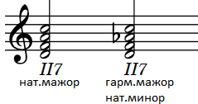
II7 является аккордом субдоминантовой функции. Он используется в тех же оборотах, что и S53 и его обращения: в каденциях перед D или перед K64, в плагальных вспомогательных оборотах, в полных оборотах.

Обращения септаккорда II ступени разрешаются в тонику или с удвоением терции (III ступень), или с удвоением квинты (V ступень). на примере ниже представлены оба варианта разрешения:
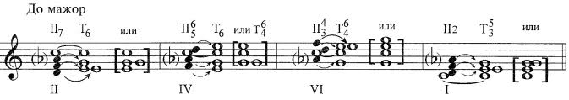
Мы с вами в дальнейшем при построении II7 будем разрешать его в тонику только с удвоением V ступени (2-й вариант на этой картинке)

- Постройте II7 с обращениями и разрешениями в тональностях Си-бемоль мажор (натуральный) и си-бемоль минор (натуральный).

